**Présentation du Projet**

Le Dashboard a été créé en ASP.NET CORE MVC (**M**odel-**V**ue **C**ontroller) à l’aide de Visual Studio.

Ce Dashboard propose différents services tels que la Météo ainsi que Google.

**Modèle-vue-contrôleur** est un motif d'[architecture logicielle](https://fr.wikipedia.org/wiki/Architecture_logicielle) destinée aux [interfaces graphiques](https://fr.wikipedia.org/wiki/Interface_graphique), lancé en 1978 et très populaire pour les [applications web](https://fr.wikipedia.org/wiki/Application_web). Le motif est composé de trois types de modules ayant trois responsabilités différentes : les modèles, les vues et les contrôleurs.

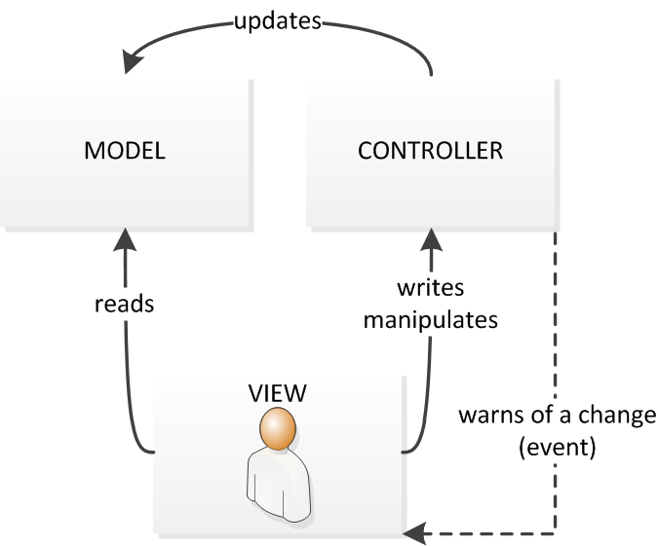

**Comment lancer le Projet**

Le Dashboard est une application web qui est déployée depuis un **docker**, afin de lancer celui-ci, il est nécessaire d’avoir Docker installé sur votre machine (pour l’installer sur **Mac OS** : <https://docs.docker.com/docker-for-mac/install/> et pour Windows : https://docs.docker.com/docker-for-windows/ ) pour exécuter les commandes suivantes :

1) docker-compose build

2) docker-compose up

**Modifications**

Si des modifications côté serveur sont nécessaires dans les Sources du Dashboard elles auront lieu dans :

Controllers/DashboardController.cs

Et côté Vue dans :

Views/Dashboard/index.cshtml

Dans le fichier index.cshtml il est possible d’intégrer du code c# ainsi que html.